**Вход в ГИС АО «Навигатор» посредством Единого портала государственных и муниципальных услуг** (Инструкция для родителей)

**Для незарегистрированных ранее пользователей ГИС АО «Навигатор»**

1. Зарегистрируйтесь на портале ГосУслуг [https://www.gosuslugi.ru](https://vk.com/away.php?to=https%3A%2F%2Fwww.gosuslugi.ru&cc_key=). Зарегистрироваться на портале ГосУслуг можно самостоятельно или обратившись за поддержкой в Многофункциональный центр (МФЦ) по месту проживания. При обращении в МФЦ для получения учетной записи необходимо иметь при себе документ, удостоверяющий личность (паспорт), СНИЛС и номер телефона.

Зарегистрированным ранее пользователям портала ГосУслуг дополнительно регистрироваться не требуется.

2. Войдите на сайт «Навигатор дополнительного образования Архангельской области», расположенный по адресу: [https://dop29.ru](https://vk.com/away.php?to=https%3A%2F%2Fdop29.ru&cc_key=) нажмите вкладку «Вход через ГосУслуги» в правом верхнем углу экрана

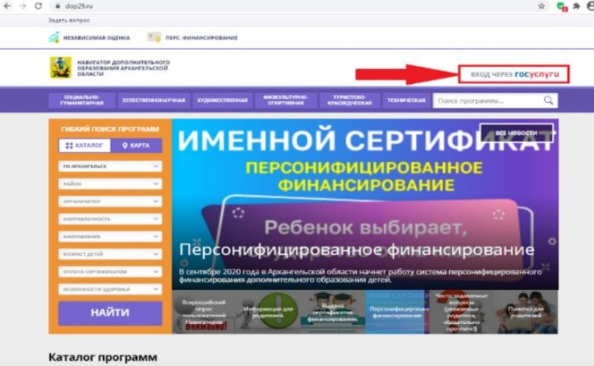

3. Заполните необходимые поля для авторизации (введите данные для входа на портал Госуслуг).

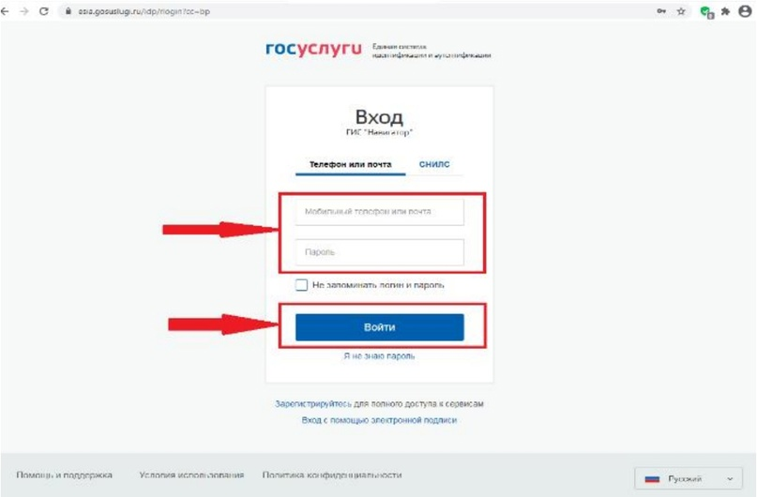

4. Заполните информацию о ребенке, проверьте данные и нажмите вкладку «Добавить ребенка»

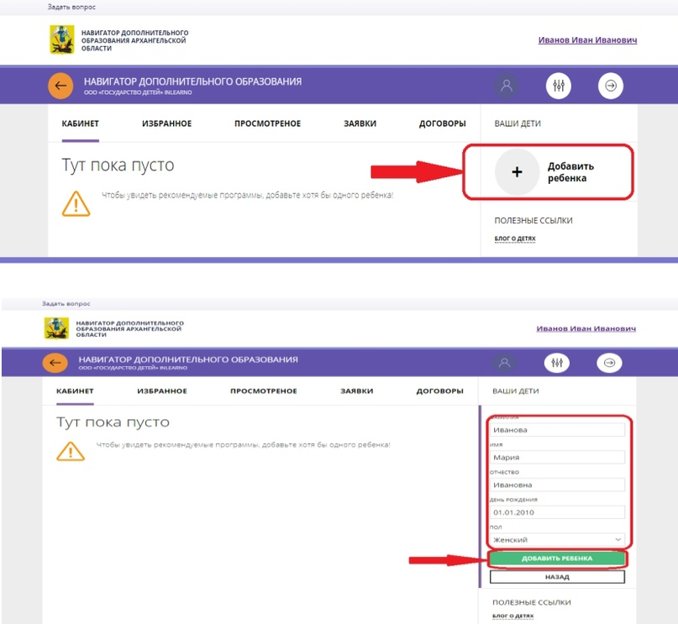

5. Нажмите вкладку «Управление сертификатами» и вкладку «Получить сертификат». Обратитесь в образовательную организацию для подтверждения данных ребенка и активации сертификата учета.

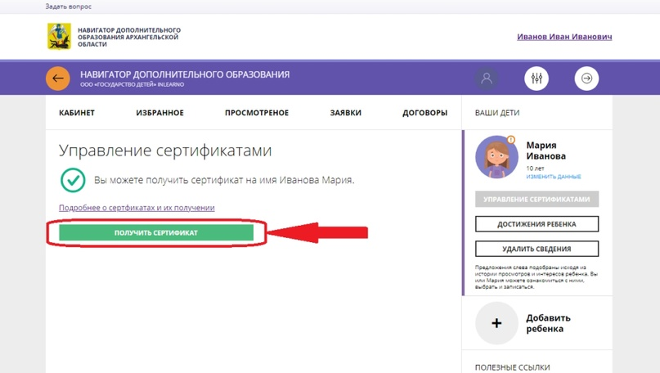

**Для зарегистрированных ранее пользователей в ГИС АО «Навигатор»**

1. Если ранее заходили не через портал ГосУслуг, зарегистрируйтесь на портале ГосУслуг [https://www.gosuslugi.ru](https://vk.com/away.php?to=https%3A%2F%2Fwww.gosuslugi.ru&cc_key=). Зарегистрироваться можно самостоятельно или обратившись за поддержкой в Многофункциональный центр (МФЦ) по месту проживания. При обращении в МФЦ для получения учетной записи необходимо иметь при себе документ, удостоверяющий личность (паспорт), СНИЛС и номер телефона.

2. Войдите на сайт «Навигатор дополнительного образования Архангельской области», расположенный по адресу: [https://dop29.ru](https://vk.com/away.php?to=https%3A%2F%2Fdop29.ru&cc_key=) нажмите вкладку «Вход через ГосУслуги» в правом верхнем углу экрана.



3. Заполните необходимые поля для авторизации (введите данные для входа на портал ГосУслуг).



4. Проверьте данные ребенка (детей) во вкладке «Дети».

**Внимание!**

При возникновении сложностей по входу в ГИС АО «Навигатор» посредством портала ГосУслуг следует обратиться с вопросом по телефону 8(921)497-01-17, (в рабочие дни с 9:00 до 12:00 и с 13:00 до 17:00) или адресовать вопрос на адрес электронной почты moc.yst.mo@gmail.com.